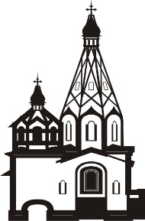
Приходской листок
Покровского храма д. Мышецкое Ноябрь 2015

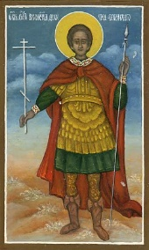
Краткое житие святого великомученика Димитрия Солунского.
празднование совершается 26 октября/8 ноября

Святой великомученик Димитрий, сын благородных и благочестивых родителей, происходил из города Солуни, где отец его был воеводою. В то время нечестивый царь Максимиан воздвиг жестокое гонение на христиан. По этой причине благочестивые родители тайно воспитали Димитрия в истинной вере христовой. После смерти отца святой Димитрий воспринял должность правителя города Солуни. Движимый ревностью к вере христианской, он стал открыто проповедовать и учить истинной вере жителей солунских, которые поклонялись идолам. За это, по повелению императора, святого Димитрия заключили в темницу. Здесь он удостоился посещения Ангела Христова, после чего еще сильнее возжелал подвига мученического. В темнице он был наставником в вере благочестивого Нестора, который пострадал мученически за Христа. После жестоких мучений святой великомученик Димитрий был пронзен копьями. От нетленных мощей святого впоследствии истекло миро, так что весь город наполнился благоуханием. Особенно много чудесных знамений сотворил своим молитвенным предстательством св. Димитрий в Солуни, месте его мученического подвига и почивания честных мощей его.
На Руси св. вмч. Димитрий Солунский издавна пользуется особенно благоговейным почитанием. О нем упоминает в своей летописи еще преподобный Нестор.
Удельные князья считали св. вмч. Димитрия своим покровителем и скорым помощником. Поэтому они старались приобретать в свое владение что-либо от мощей св. Димитрия. Так, княгиня Евфросиния Полоцкая привезла из Палестины крест, в котором в числе других святынь была заключена частица от мощей великомученика.
В 1198 году 10 января великому князю Всеволоду Юрьевичу была привезена во Владимир из Солуни икона св. вмч. Димитрия Солунского. С 1380 года икона эта хранится в московском Успенском соборе, в приделе св. великомученика Димитрия, имевшем особенно важное значение для русских князей и царей. Русские князья с особенной охотой давали своим старшим сыновьям имена в честь св. Димитрия Солунского и посвящали этому великомученику созидаемые ими монастыри и храмы. День памяти св. Димитрия в прежнее время на Руси считался большим праздником

.

